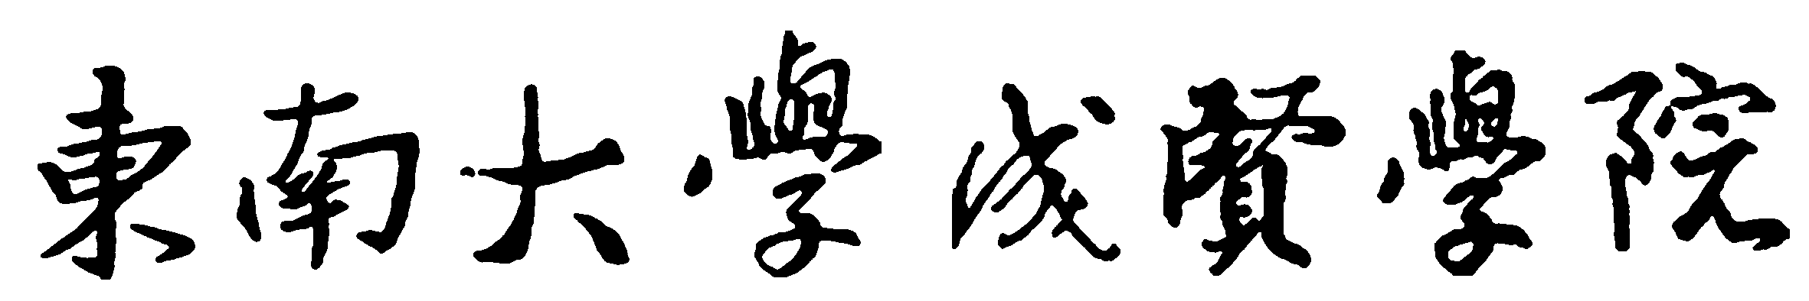
智慧课程建设申报书

课程名称：
开课学院：
课程负责人：

东南大学成贤学院教务处
二〇二五年十月

一、课程基本情况
课程名称
课程负责人 |  |  |  | 职称
负责人所属学院
面向专业 |  |  |  | 开课年级
是否获批过课程立项 | □是  □否 | 省级立项课程名称及立项类型：  校级立项课程名称及立项类型：
课程类型 | □综合教育课 □专业基础课程 □专业课 □实践课
课程性质 | □必修课 □选修课
授课方式 | □线上授课 □线上线下混合授课 □线下授课
课程在线资源所在平台及网址/智慧课程网址
拟合作平台与  使用的大模型 | 如：拟与**在线平台合作，使用***AI大模型
主要教材 | 书名、书号、作者、出版社、出版时间
是否有数字教材 | □是 □否 |  | 出版信息：

二、团队教师（含课程负责人，不超过5人）
姓名 | 职称/职务 | 所在部门 | 本课程建设中承担的工作

三、已建成课程数字资源

（按实际情况填写，没有的项目不填，行数可增减）
视频、音频材料 | 序号 | 资源名称  （如自制慕课视频、微课视频、课堂实录、引用视频等） | 个数/累计时长
视频、音频材料 | 1
视频、音频材料 | 2
视频、音频材料 | ……
教学文档 | 序号 | 资源名称  （如电子教案、讲义、课件、电子试卷、试题、教学案例） | 个数/套数
教学文档 | 1
教学文档 | 2
教学文档 | ……
教学辅助资源 | 序号 | 资源名称  （如电子教材教辅等） | 个数/套数
教学辅助资源 | 1
教学辅助资源 | 2
教学辅助资源 | ……
课程知识图谱 | 序号 | 资源名称  （如知识点、知识点对应试题等） | 个数/套数
课程知识图谱 | 1
课程知识图谱 | 2
课程知识图谱 | ……
人工智能资源 | 序号 | 资源名称  （如人工智能工具、平台等） | 个数/套数
人工智能资源 | 1
人工智能资源 | 2
人工智能资源 | ……

四、立项依据
（包括课程简介、立项意义及需求、课程特色与创新点等）

(可另附页)

五、课程建设规划
1.建设目标
（具体描述在教育数字化背景下，结合国家经济社会发展需求和专业人才培养要求开展智慧课程建设的目标，包括人才培养目标、课程资源建设目标、教师团队建设目标、教学模式和评估机制改革创新目标、预期通过人工智能技术赋能课程教学实现的目标等）

2.建设内容
（包括基于知识图谱构建“素质-能力-知识”体系结构、利用人工智能技术支撑课程教学创新以及在线教学资源建设等方面）

3.需要进一步解决的问题、改革方向和改进措施

4.建设进度安排

5.经费使用计划

6.预期效果及成果
（预期效果包括但不限于学生学习效果和教师教学效果的提升、教学管理效率的提高、课程教学资源的优化、教学模式的创新等；成果包括但不限于教学案例、教学视频、知识图谱、人工智能工具、教材、教改论文等）

六、承诺与责任
1.课程负责人已认真根据申报通知要求填写并检查以上材料，保证内容真实有效。
2.课程负责人保证课程资源及申报材料不涉及未经授权的他人版权和著作权，不存在意识形态问题、版权争议问题、不规范使用地图等情况，不违反国家安全和保密的相关规定，可以在网络上公开传播与使用。
3.课程负责人承诺遵守学术规范，恪守诚信，扎实开展课程建设工作，按计划完成建设目标。
课程负责人签字：
年 月 日
八、学院审核意见
经审查，该课程满足智慧课程申报范围和条件，无政治方向、价值取向问题，同意申报，并将加强对课程建设过程的监督管理，确保课程建设顺利实施。

负责人签字（公章）：
年 月 日
九、学校审核意见
负责人签字（公章）：
年 月 日
1

